Czy ESG przyspieszy w Polsce dekarbonizację?

Rytm polskich przedsiębiorstw zaczynają determinować dwie wielkie polityki – zrównoważonego rozwoju i dekarbonizacji. Ich cele są zbieżne, ale czy w praktyce zbliżający się obowiązek raportowania ESG wpływa na szybsze odejście od węgla?

Jak wynika z najnowszych badań DUON i Instytutu Keralla Research 70 proc. polskich firm przemysłowych dopiero rozgląda się za opłacalnym planem dekarbonizacji – na pierwszy rzut oka wyniki nie napawają optymizmem. Czy to jednak oznacza, że zakłady nie dostrzegają korzyści płynących z zielonej transformacji?

Jeden stawia czoła, inny ucieka

Kiedy trzy lata temu pytano małe i średnie przedsiębiorstwa o ich ekoświadomość, 93 proc. uważało, że ich branża ma duży wpływ na środowisko, ale tylko 46 proc. faktycznie podejmowało w tym kierunku działania (raport „Zielona energia w MŚP”, 2020 r.). W tym roku DUON i Keralla Research wzięły pod lupę firmy przemysłowe stosujące węgiel do celów produkcyjnych i grzewczych i sprawdziły, czy realizują założenia ESG. Efekt? Chciałoby się powiedzieć – bez większych niespodzianek. Tylko 41,7 proc. wzięło sobie do serca kontrolę trzech słynnych czynników: środowiskowego (E), społecznego (S) i ładu korporacyjnego (G).
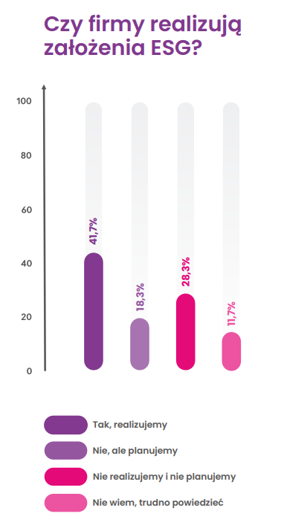

Źródło: Badanie firmy DUON i Instytutu Keralla Research, sierpień 2023 r.

Czy to jednak na pewno kiepski wynik?

– Niekoniecznie. Pamiętajmy, że póki co raportowanie ESG nie jest obowiązkowe. W tym kontekście to, że prawie 42 proc. firm przemysłowych opartych na węglu dobrowolnie zdecydowało się na kontrolowanie własnych procesów dążących do zrównoważonego rozwoju to bardzo dobry znak. Dodatkowo ponad 18 proc. przygotowuje się do zmian. Daje nam to prawie 60 proc. firm nastawionych na bardziej świadome działanie na polskim rynku. Obowiązek raportowania dla części podmiotów wchodzi w 2025 r. Wiemy, że procedura będzie skomplikowana. Sprawozdania będą musiały być szczegółowe, pogłębione i ustrukturyzowane, a nad ich rzetelnością będzie czuwał audyt zewnętrzny. Sądzę więc, że im szybciej firmy zaczną oswajać się z nową rzeczywistością, tym lepiej – zauważa Kamil Kapusta, starszy specjalista ds. marketingu z DUON Dystrybucja.

Raportowanie ESG wynika z dyrektywy o sprawozdawczości przedsiębiorstw w zakresie zrównoważonego rozwoju (CSRD – Corporate Sustainability Reporting Directive), która została opublikowana w grudniu 2022 r. Obecnie w Polsce dyrektywa CSRD obejmuje 150 firm, a już niebawem nowe obowiązki raportowe będą dotyczyć ponad 3,5 tys. polskich przedsiębiorstw.
Badania firmy DUON pokazują, że polskie przedsiębiorstwa idą w dobrym kierunku. Raportowanie nie jest jeszcze powszechne, ale nabierze tempa. Z tego względu niepokojąco wygląda 28 proc. firm, które nie planuje realizować założeń ESG. Obowiązkiem raportowania za 2024 r. zostaną objęte największe spółki giełdowe, zatrudniające co najmniej 500 osób, ale już od 2027 r. składanie sprawozdań spadnie również na małe i średnie przedsiębiorstwa spełniające przynajmniej dwa z trzech warunków: zatrudnienie powyżej 10 pracowników, suma bilansowa przekraczająca 1,5 mln zł, przychody powyżej 3 mln zł. Zarządy mogą oddalać myśl o raportowaniu ESG, ale go nie unikną. Tym bardziej, że w praktyce – nawet przed oficjalnym wejściem w życie obowiązku – rynek może wymuszać wdrażanie niektórych założeń ESG. Wystarczy, że np. zewnętrzni interesariusze będą wybierać swoich dostawców, kierując się ich polityką zrównoważonego rozwoju (bez względu na to, czy podlega już raportowaniu czy nie).
(Nie)oczywisty związek ESG z dekarbonizacją

W ramach kryteriów ESG czynnik środowiskowy (E) obejmuje m.in.: ślad środowiskowy (w tym ślad węglowy), zużycie energii, zużycie wody, wytwarzanie odpadów i zanieczyszczeń. Niezależne badania, prowadzone w różnych latach, świetnie pokazują, że korzyści dostrzegane przez biznes w zrównoważonym rozwoju pokrywają się z tymi, które widzi się w dekarbonizacji. Jak czytamy w raporcie Ernst & Young z 2021 r. długookresowe zalety ESG to „nie tylko zmiany wizerunkowe i poprawa pozycji konkurencyjnej, ale przede wszystkim satysfakcjonujące wyniki finansowe”.

Kiedy w sierpniu 2023 r. DUON pytał polskie firmy przemysłowe o wpływ dekarbonizacji na ich funkcjonowanie, to na prowadzenie wysuwały się również poprawa wizerunku (51,1 proc. wskazań) i zwiększenie konkurencyjności (31,9 proc.). Poza tym odejście od węgla pomaga firmom uprościć produkcję i utrzymać zakład w czystości – ponad ¼ badanych wskazała na tę zaletę. Łatwiejsza organizacja pracy to też, w dłuższej perspektywie, ważna finansowa oszczędność dla przedsiębiorstwa.

– Szukanie paliw bardziej ekologicznych niż węgiel zdecydowanie sprzyja realizowaniu założeń ESG, ale, jak pokazują badania, nie możemy jeszcze powiedzieć, żeby sam obowiązek raportowania miał bezpośredni wpływ na dekarbonizację. Tylko dla 38 proc. firm dekarbonizacja ma związek z ESG. Być może ten odsetek wzrośnie, gdy nakaz składania sprawozdań obejmie większą liczbę podmiotów – komentuje Kamil Kapusta.

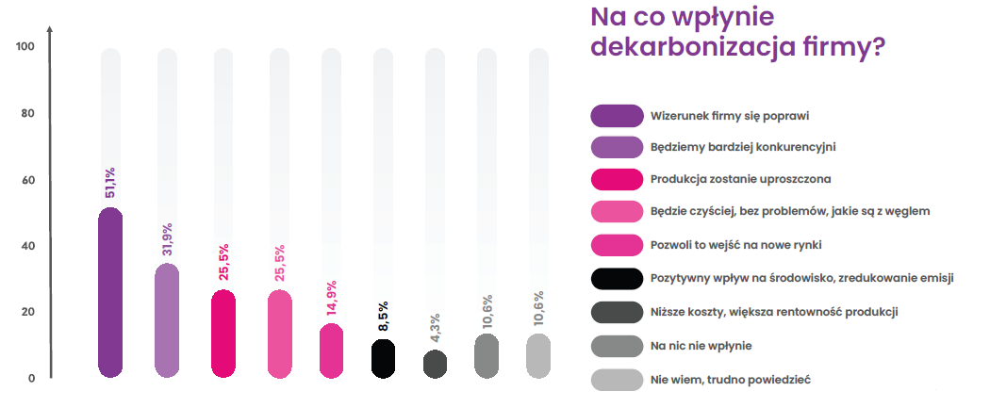

Źródło: Badanie firmy DUON i Instytutu Keralla Research, sierpień 2023 r.

Wśród polskich liderów ESG kontrola czynnika środowiskowego pozostaje ważna… ale na papierze. Według Deloitte 66 proc. liderów zadeklarowało przyjęcie planów redukcji śladu węglowego, ale tylko 28 proc. z nich certyfikuje swoje cele zgodnie z metodologią Science Based Targets.

Czy polski przemysł czuje na sobie presję?

Według PwC Consumer Intelligence Series (dane z 2021 r.) ponad 80 proc. konsumentów deklaruje, że duże firmy powinny być odpowiedzialne za zrównoważony rozwój i to właśnie na nich spoczywa szukanie najbardziej efektywnych praktyk w obszarze ESG. To w teorii. W praktyce presja klientów często jest znikoma. W przypadku badanych przez DUON firm przemysłowych prawie 60 proc. nie czuje na sobie takiego nacisku.
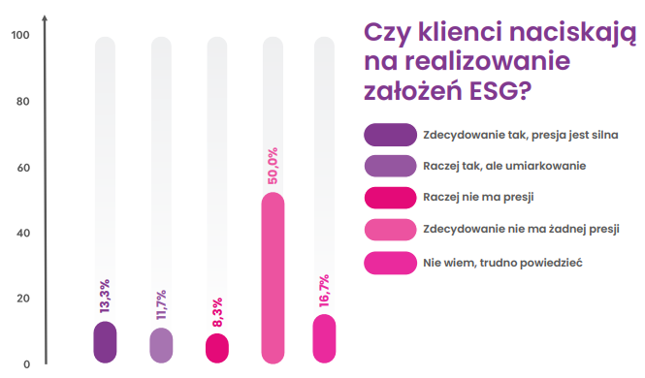

Źródło: Badanie firmy DUON i Instytutu Keralla Research, sierpień 2023 r.

Motywator do zmian na polskim rynku może jednak przyjść z zupełnie innej strony. Od dawna na globalnym rynku rzetelne raportowanie ESG przyciąga inwestorów jak magnes. W 2006 r. przy wsparciu ONZ powstała Inicjatywa Zasad Odpowiedzialnego Inwestowania (ang. Principles for Responsible Investment – PRI), czyli międzynarodowa sieć inwestorów, stosujących sześć dobrowolnych zasad PRI, które wymagają włączenia kwestii ESG w proces inwestycyjny. Przedsiębiorstwa, które nie będą uwzględniać ESG w swojej strategii, mogą napotykać problemy z pozyskiwaniem partnerów biznesowych lub źródeł finansowania.

Na ESG przyjdzie jeszcze pora?

Raportowanie ESG i dekarbonizacja wynikają z tych samych unijnych ambicji i są ze sobą sprzężone, jednak na ten moment w Polsce to odejście od węgla wydaje się największym wyzwaniem. Szacuje się, że aby Polska spełniła wymagania pakietu Fit for 55, powinna do 2050 r. zredukować emisję gazów cieplarnianych o 44–51 proc. w stosunku do poziomu z roku 1990.

– Póki co zajmujemy niechlubne miejsce wśród największych unijnych emitentów gazów cieplarnianych w przeliczeniu na mieszkańca. Wysiłki polskiego przemysłu muszą skupić się w pierwszej kolejności na bezpiecznej i możliwie bezbolesnej transformacji energetycznej – podsumowuje Kamil Kapusta.

Kontakt dla mediów:
Aleksandra Wróbel
Project Manager
aleksandra.wrobel@dotrelations.pl
tel. +48 690 995 411

